Министерство образования и науки Российской Федерации

Севастопольский государственный университет

Кафедра ИС

Отчет

По дисциплине: “Методы и средства проектирования информационных систем”

Лабораторная работа №5

“Исследование процессов моделирования, анализа и реорганизации бизнес-процессов в методологии BPMN с использованием CASE-средств”

Выполнил:

ст.гр. ИС/б-17-2

Волобуев Ю.С.

Проверил:

Гончаренко Д.Г.

Севастополь

2020

1 ЦЕЛЬ РАБОТЫ

Осуществить моделирование, анализ и реорганизацию бизнес-процессов с помощью методологии BPMN. Осуществить выбор и применение инструментального средства моделирования бизнес-процессов (BPMN-диаграммы).

2 ПОСТАНОВКА ЗАДАЧИ

В соответствии с вариантом предметной области и на основании результатов выполнения предыдущих лабораторных работ выполнить построение BPMN-диаграмм при помощи CASE-средств: ARIS Express.

3 ХОД РАБОТЫ

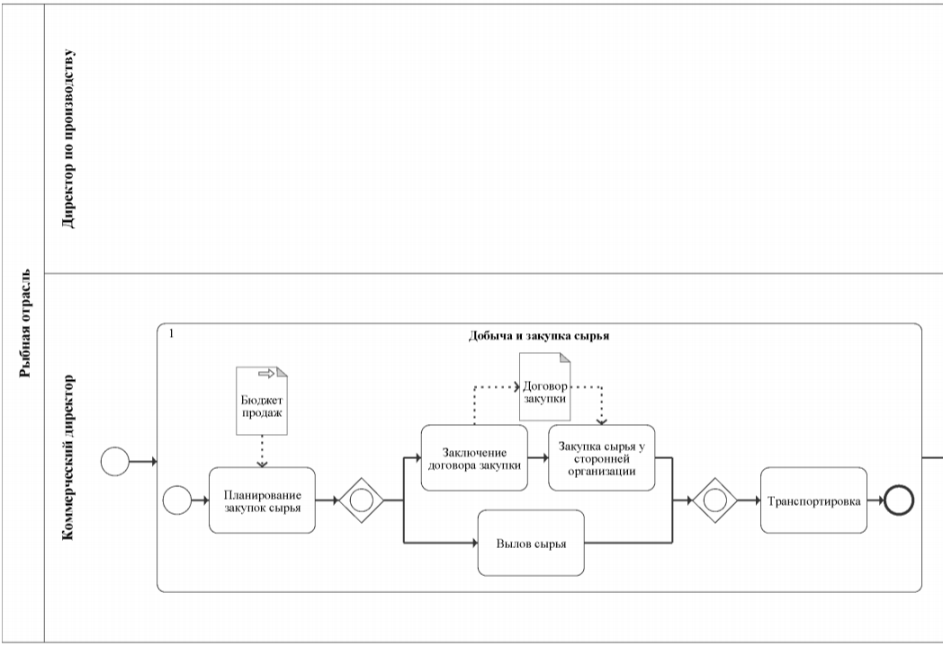

Рисунок 1 – BPMN-диаграмма (часть 1)

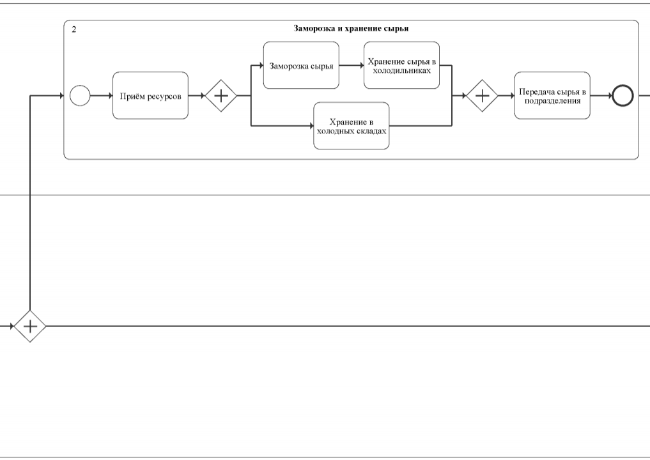

Рисунок 2 – BPMN-диаграмма (часть 2)

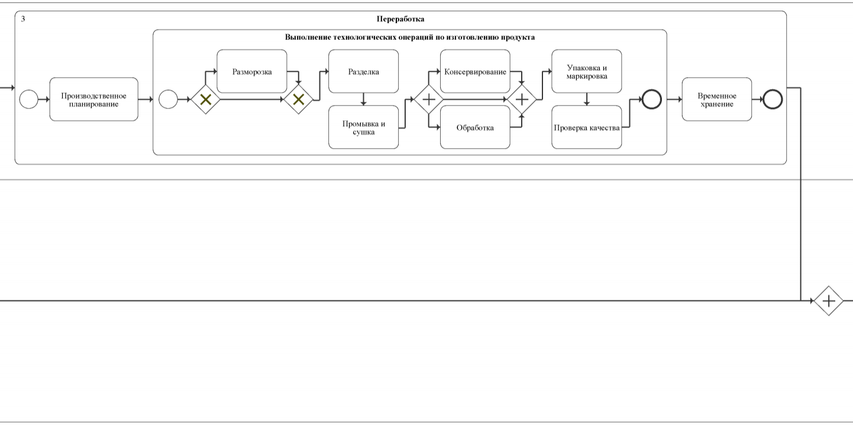

Рисунок 3 – BPMN-диаграмма (часть 3)

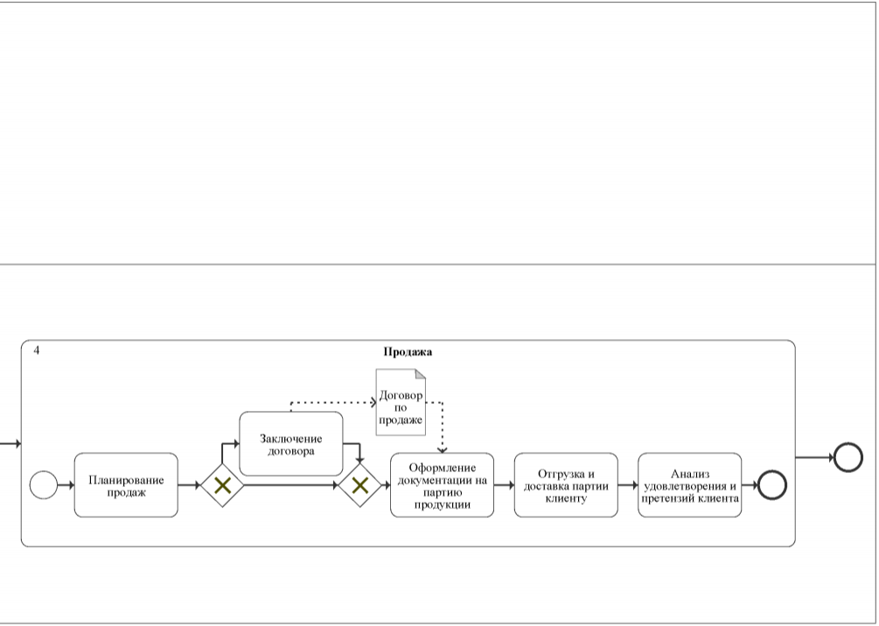

Рисунок 4 – BPMN-диаграмма (часть 4)

ВЫВОДЫ

В ходе выполнения лабораторной работы было осуществлено моделирование, анализ и реорганизация бизнес-процессов с помощью методологии BPMN. Осуществлен выбор и применение инструментального средства моделирования бизнес-процессов (BPMN-диаграммы).